*Министерство образования Республики Беларусь*

*Учреждение образования*

*«Брестский государственный технический университет»*

*Кафедра ИИТ*

Лабораторная работа №3

По дисциплине: «Современные средства вычислительной техники»

Тема:«**Использование эффекта прозрачности**»

Выполнил:

Студент 3-го курса

группы ИИ-23

Романюк А.П.

Проверил:

Кулеша В. И.

Брест 2025

**Задание 1**

**Цель:** Разработать программу, которая выводит на экран картинку используя эффект прозрачности

**Задание:** Необходимо написать программу, которая выводит на экран две картинки одну на другой. Верняя картинка должна выводится используя эффект прозрачности с применением альфа-канала или прозрачного цвета. Использовать низкоуровневые инструменты API Direct3D или OpenGL или DirectDraw. Специализированные файлы картинок формируются студентом самостоятельно.

**Ход работы**

LPDIRECTDRAW7 dd = nullptr;

LPDIRECTDRAWSURFACE7 primarySurface = nullptr;

HBITMAP hBitmapBackground = nullptr;

HBITMAP hBitmapOverlay = nullptr;

HBITMAP LoadBitmapFromFile(LPCWSTR filename) {

return (HBITMAP)LoadImageW(NULL, filename, IMAGE_BITMAP, 0, 0, LR_LOADFROMFILE);

}

LRESULT CALLBACK WindowProc(HWND hWnd, UINT message, WPARAM wParam, LPARAM lParam) {

switch (message) {

case WM_DESTROY:

PostQuitMessage(0);

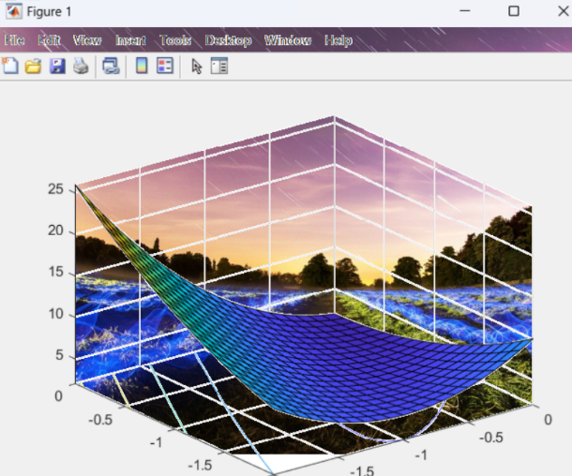 return 0;

case WM_PAINT: {

PAINTSTRUCT ps;

HDC hdc = BeginPaint(hWnd, &ps);

HDC hdcMem = CreateCompatibleDC(hdc);

if (hBitmapBackground) {

SelectObject(hdcMem, hBitmapBackground);

BitBlt(hdc, 0, 0, 800, 600, hdcMem, 0, 0, SRCCOPY);

}

if (hBitmapOverlay) {

SelectObject(hdcMem, hBitmapOverlay);

TransparentBlt(hdc, 0, 0, 800, 600, hdcMem, 0, 0, 800, 600, RGB(255, 255, 255));

}

DeleteDC(hdcMem);

EndPaint(hWnd, &ps);

return 0;

}

}

return DefWindowProc(hWnd, message, wParam, lParam);

}

int WINAPI WinMain(HINSTANCE hInstance, HINSTANCE hPrevInstance, LPSTR lpCmdLine, int nCmdShow) {

WNDCLASS wc = { 0 };

wc.lpfnWndProc = WindowProc;

wc.hInstance = hInstance;

wc.lpszClassName = L"DirectDrawWindow";

RegisterClass(&wc);

HWND hWnd = CreateWindowW(L"DirectDrawWindow", L"DirectDraw в окне", WS_OVERLAPPEDWINDOW, CW_USEDEFAULT, CW_USEDEFAULT, 800, 600, NULL, NULL, hInstance, NULL);

ShowWindow(hWnd, nCmdShow);

UpdateWindow(hWnd);

if (FAILED(DirectDrawCreateEx(NULL, (void**)&dd, IID_IDirectDraw7, NULL))) {

MessageBoxW(NULL, L"Ошибка DirectDraw!", L"Ошибка", MB_ICONERROR);

return 0;

}

if (FAILED(dd->SetCooperativeLevel(hWnd, DDSCL_NORMAL))) {

MessageBoxW(NULL, L"Ошибка SetCooperativeLevel!", L"Ошибка", MB_ICONERROR);

return 0;

}

hBitmapBackground = LoadBitmapFromFile(L"1.bmp");

hBitmapOverlay = LoadBitmapFromFile(L"2.bmp");

if (!hBitmapBackground || !hBitmapOverlay) {

MessageBoxW(NULL, L"Ошибка загрузки изображений!", L"Ошибка", MB_ICONERROR);

return 0;

}

InvalidateRect(hWnd, NULL, FALSE); // Перерисовать окно

MSG msg = {};

while (GetMessage(&msg, NULL, 0, 0)) {

TranslateMessage(&msg);

DispatchMessage(&msg);

}

return 0;

}

}

**Вывод:** изучил базовые принципы программирования DirectDraw. Разработал программы, применяя полученные знания.